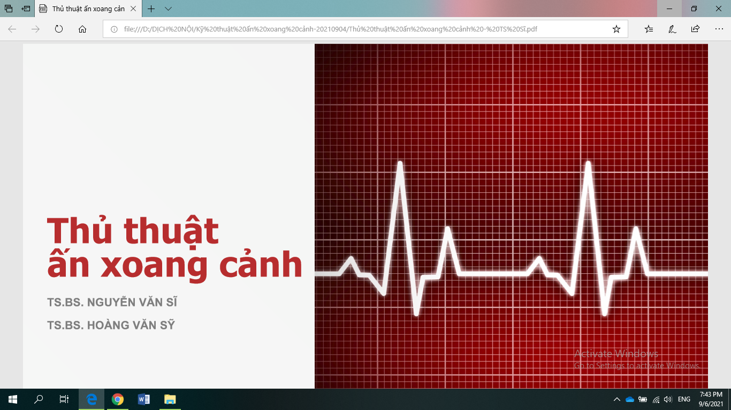

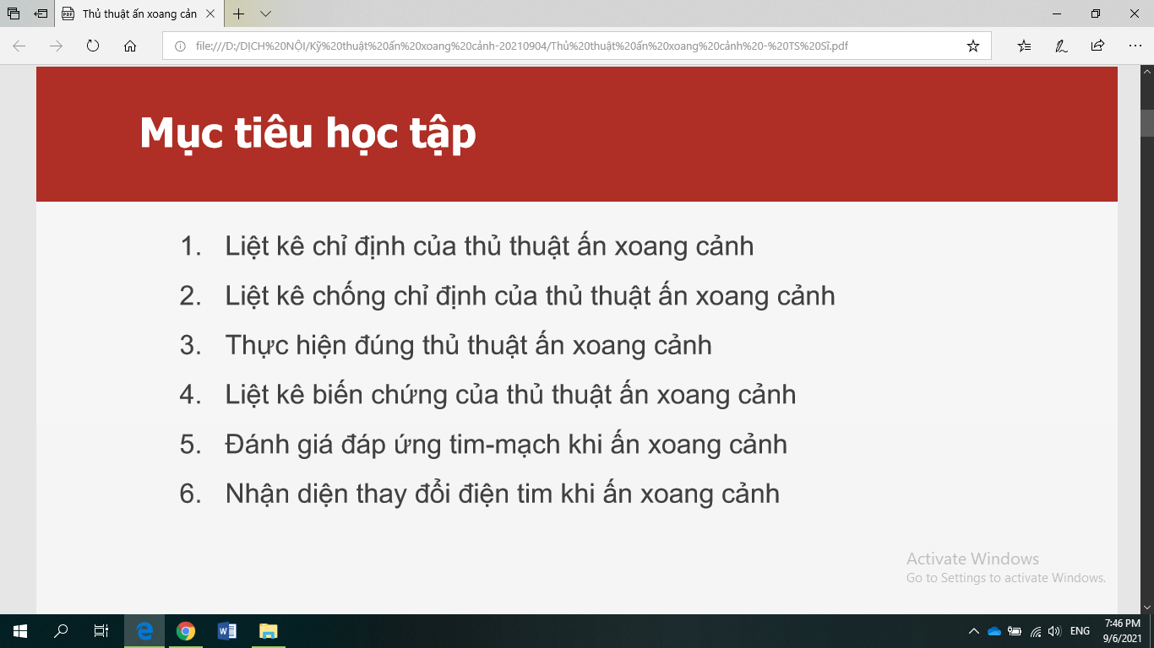

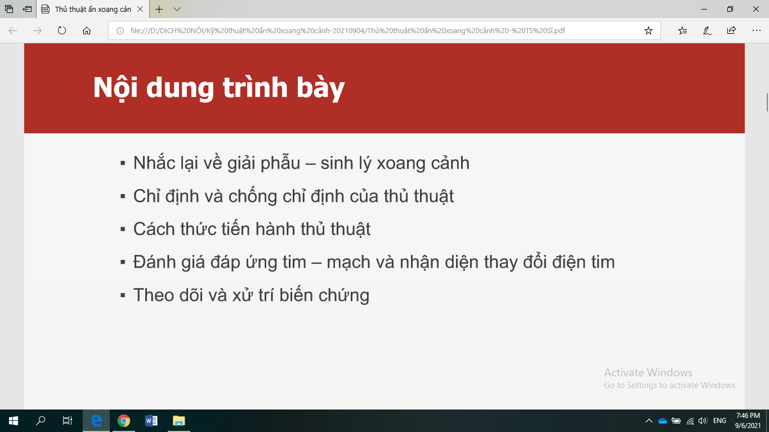

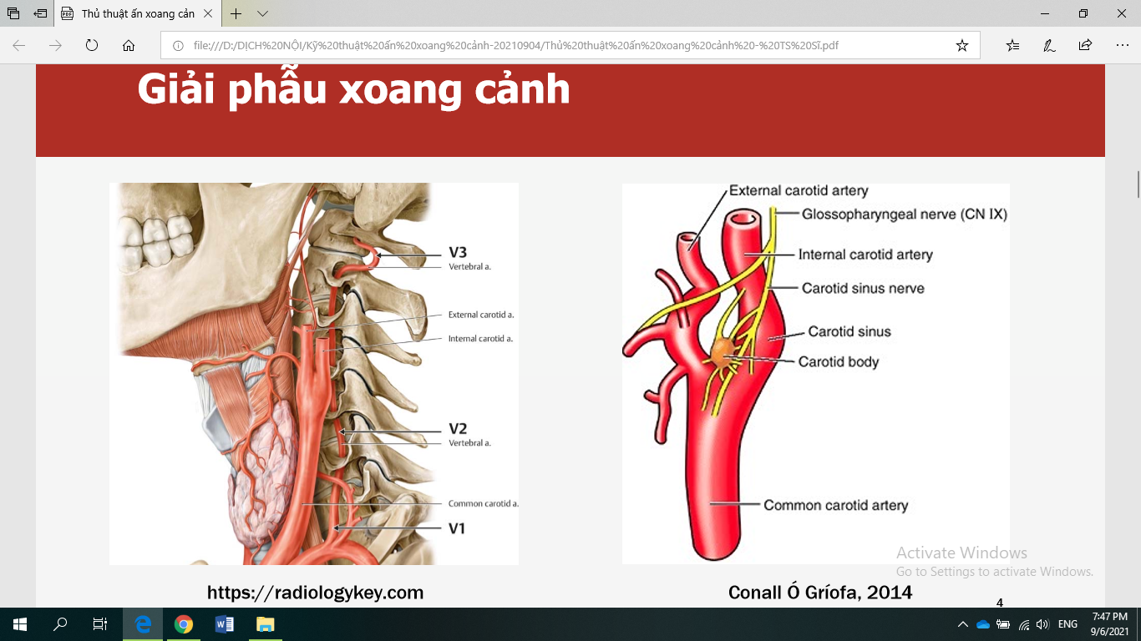

* Xoang cảnh: chỗ phình chia đm cảnh chung thành đmc trong và ngoài. Bờ trên sụn giáp tương xứng vs xoang cảnh => quan trọng để xác định vị trí: xoang cảnh nằm trong tam giác cảnh ở vĩ độ là bờ trên sụn giáp
* Thể cảnh: được phân bố thần kinh từ dây IX (dây tk cảm giác): khi có thay đổi về áp lực/hóa học=> tín hiệu TK dẫn truyền ngược về nhân ở thân não và ảnh hưởng đối giao cảm

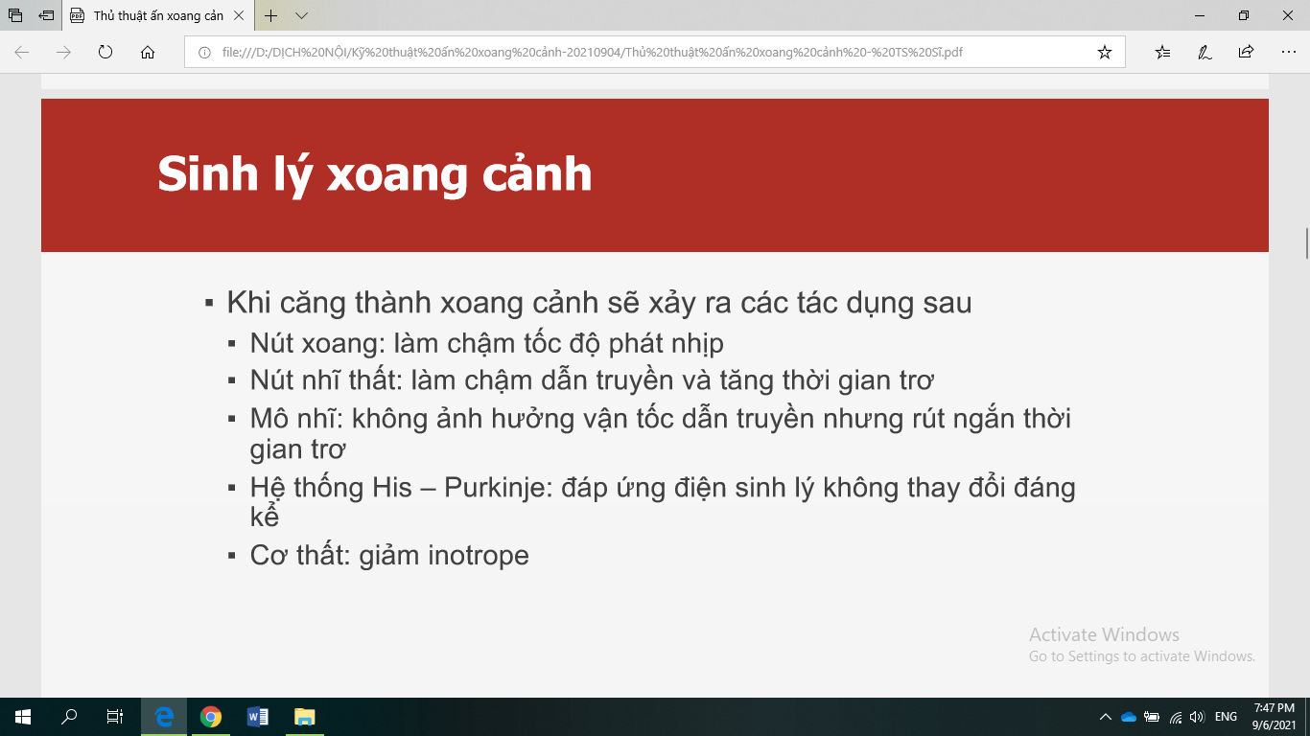

* Xoang cảnh là áp cảm thụ quan và hóa cảm thụ quan
* Ấn xoang cảnh=> căng thành=> KT đối giao cảm=>chủ yếu ảnh hưởng nút xoang và nút nhĩ thất
* Chậm nhịp xoang
* Chậm dẫn truyền và tăng tg trơ: ở RL nhịp trên thất (rung nhĩ, nhanh nhĩ đa ổ) thì khử cực xuống thất sẽ ko xảy ra => có thể dùng biểu hiện này để chẩn đoán bản chất RL nhịp

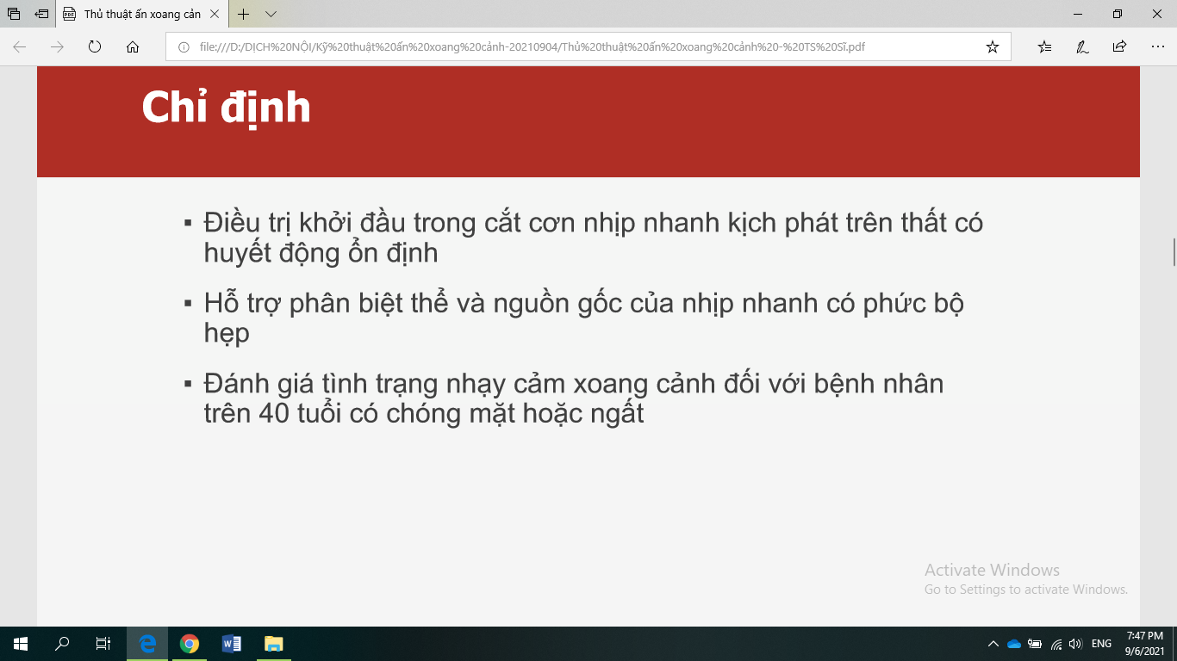

* Nếu nhịp nhanh thất thì ko ứng dụng xoa xoang cảnh dc
* NN kịch phát trên thất nếu có RL huyết động thì ko dc trì hoãn cấp cứu bằng sốc điện
* NN có phức bộ hẹp => nguồn gốc trên thất
* 1 số người nhạy cảm xoang cảnh chỉ cần nghiêng/xoay đầu 1 xíu là gây đáp ứng tim mạch, giảm tần số tim => giảm tưới máu não => chóng mặt/ngất

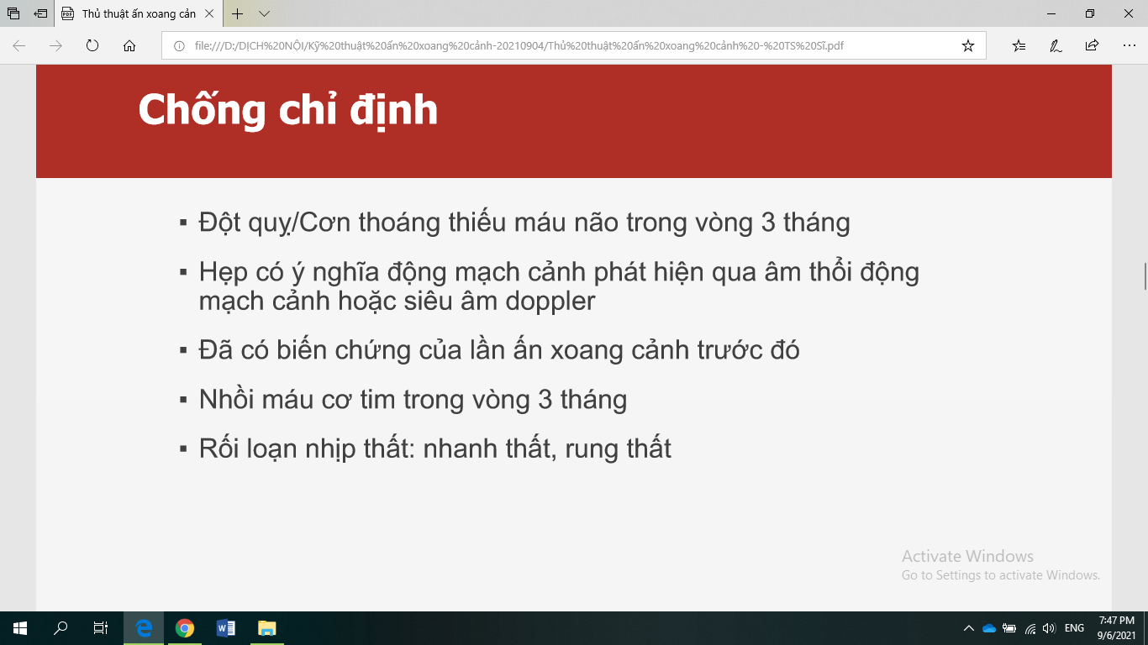

* Đột quỵ thì dễ nhận biết, còn TIA thì phải hỏi bệnh thật kĩ (có yêu liệt/tê nửa bên vv sau đó phục hồi trong 24h trong vòng 3 tháng nay ko)
* Khi ấn xoang cảnh sẽ tạo áp lực lên đm cảnh bị hẹp vì xơ vữa => mảng vơ vữa bong ra gây đột quỵ => trước ấn phải nghe đm cảnh 2 bên, để kĩ hơn thì 1 số trung tâm còn yêu cầu SA Doppler (máy siêu âm cầm tay rất gọn)
* Biến chứng sau lần ấn trước: rối loạn nhịp, tổn thương nặng ở vùng ấn???, tai biến
* Nếu NMCT trong vòng 3 tháng (NMCT còn sớm thì có khả năng phát sinh RL nhịp) + ấn xoang cảnh tác động đến nhịp => BN có khả năng rối loạn nhịp nặng nề
* RL nhịp thất nguy hiểm hoặc ngoại tâm thu dài quá ngay thời điểm mình làm => CCĐ

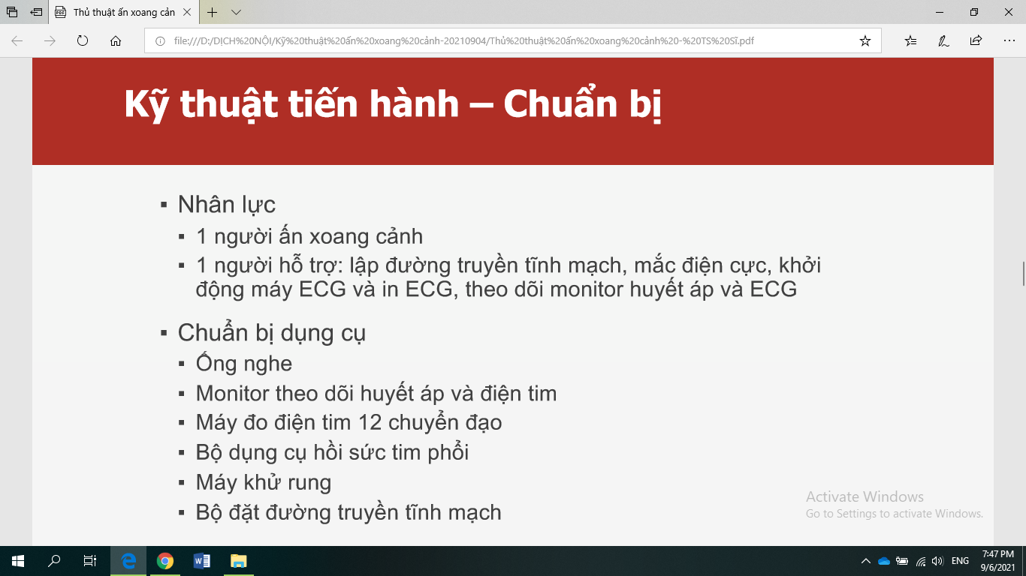

* Người ấn xoang: là người xác định vị trí, nghe xoang cảnh, đánh giá CCĐ
* Người hỗ trợ: bs/điều dưỡng

+ Đặt vent sẵn để nếu xảy ra biến cố RL nhịp/tai biến thì cấp cứu

+Theo dõi điện tim và HA liên tục trong quá trình ấn

+Khởi động máy và in ECG khi có hiệu lệnh từ người ấn

* Điều kiện tốt nhất để ấn xoang cảnh là phải nằm trong ICU/phòng nặng/phòng đặc biệt của khoa: có dụng cụ hồi sức tim phổi (vd SHH do tai biến), máy khử rung (nhanh thất/rung thất)

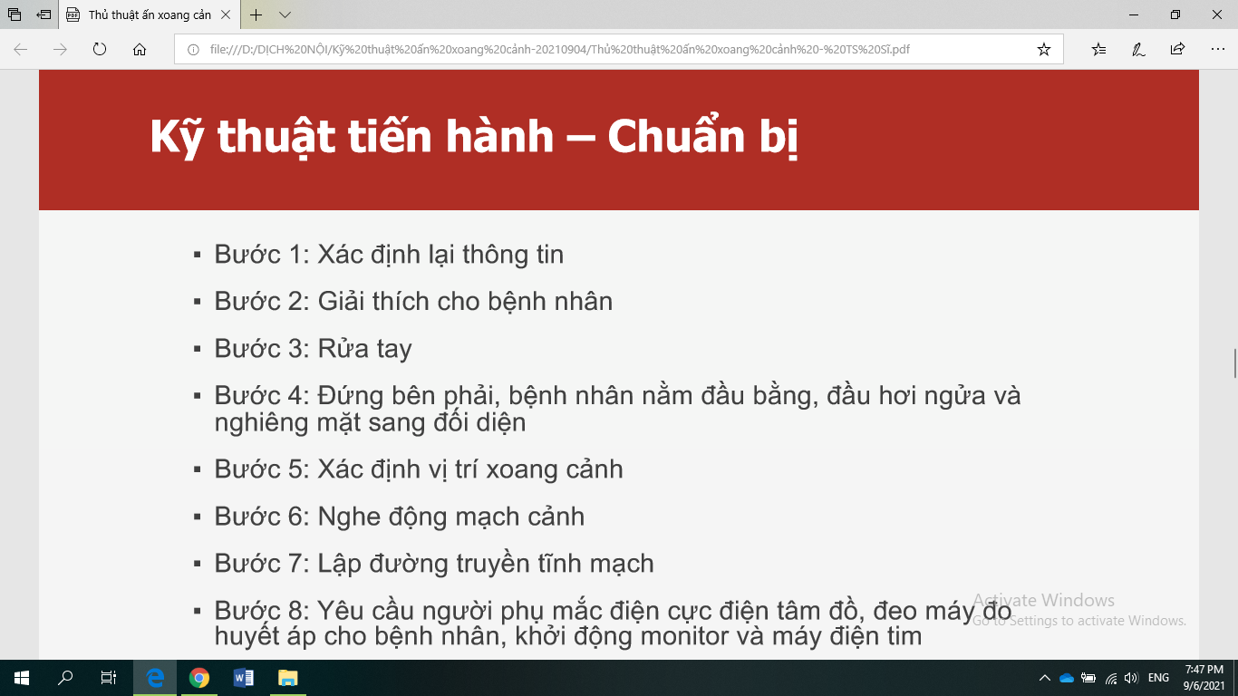

* Xác định đúng BN: tên tuổi vv
* Giải thích nguy cơ và hiệu quả: ko dc bỏ qua. Đối vs BN cần xoa XC để coi có phải ngất do nhạy cảm ko thì mình có nhiều thời gian, nhưng BN nhịp nhanh kịch phát trên thất thì phải cấp cứu nhưng vẫn phải có dc sự đồng thuận của BN
* Bước 6: nơi có điều kiện thì bổ sung siêu âm Doppler
* B8: mắc điện cực để in ECG 12 đạo trình ra để tính nhịp. Đồng thời mắc monitor là để theo dõi liên tục tim của BN

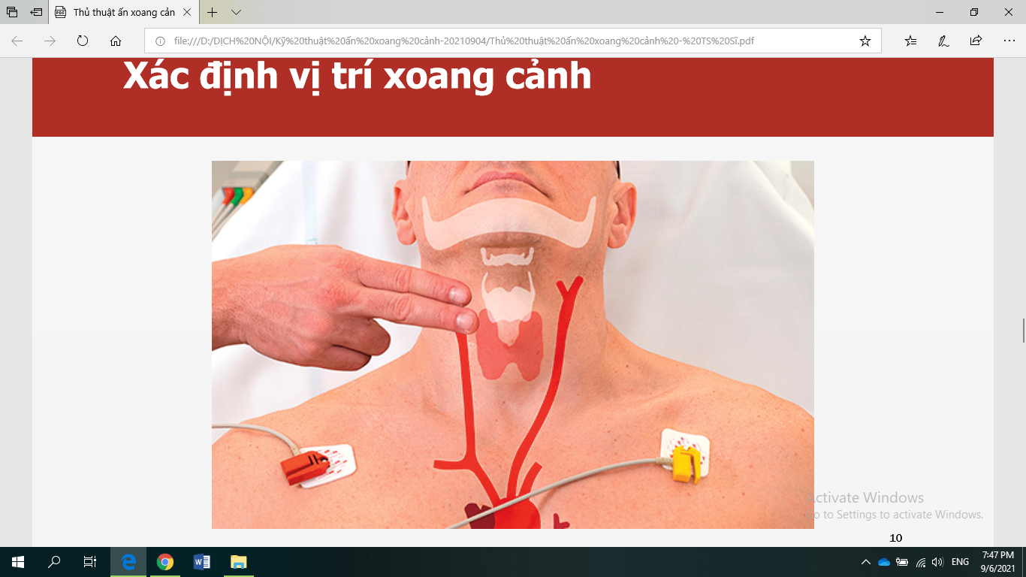

* Từ bờ trên sụn giáp đi ngang ra đến chỗ bắt dc đmc này trước tay mình trong xoang cảnh, để ngón trỏ và ngón giữa vào xoa/ấn
* Có nhiều quan điểm: xoa XC # ấn XC => theo thầy tham khảo tài liệu của tạp chí New England: ấn XC sẽ tạo lực hằng định, tính lặp lại tốt hơn và ít tổn thương XC hơn là xoa vòng vòng XC. Tuy nhiên, nếu 1 người có kinh nghiệm đã xoa XC nhiều, ngta biết đây là nơi nhạy cảm, cần đầy đủ lực nhưng ko quá đang, đùng kĩ thuật thì tính hiệu quả và an toàn cũng dc đảm bảo => trên lâm sàng các bs xoa vẫn chấp nhận Nhưng trong bài giảng này chỉ đề cập Ấn XC

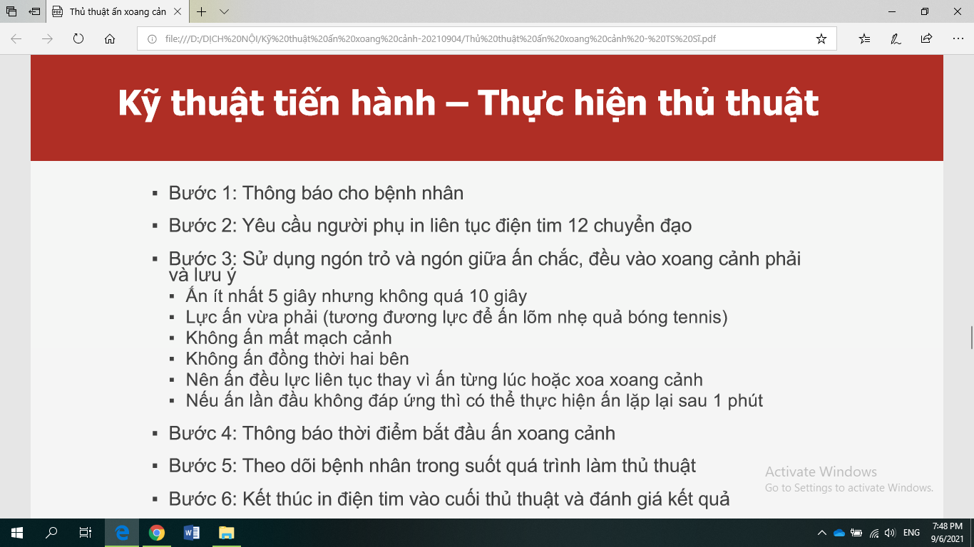

* B1: nói Bn mình chuẩn bị ấn chỗ dưới ngón tay, khi ấn thì các cảm giác sau đây có thể xuất hiện (chậm nhịp tim, hoa mắt chóng mặt, ngất)
* B2: in ECG liên tục để biết điện tim trước ấn ntn
* Ấn mạnh quá thì giảm tưới máu, nhẹ thì ko đủ áp lực tác động XC
* Thủ thuật chỉ hoàn tất khi BN an toàn trong quá trình theo dõi

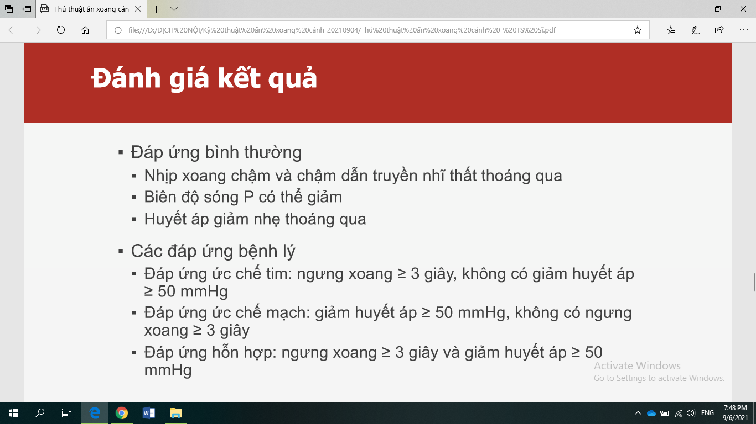

* PR kéo dài thoáng qua
* ĐƯ ƯC tim: ngưng xoang nhưng có bù trừ bằng phản xạ co mạch nên ko giảm HA
* Nếu Bn ngất (tăng nhạy XC) liên quan ƯC tim/hỗn hợp thì đặt máy tạo nhịp sẽ giúp BN, còn ƯC mạch đơn thuần thì ko dc

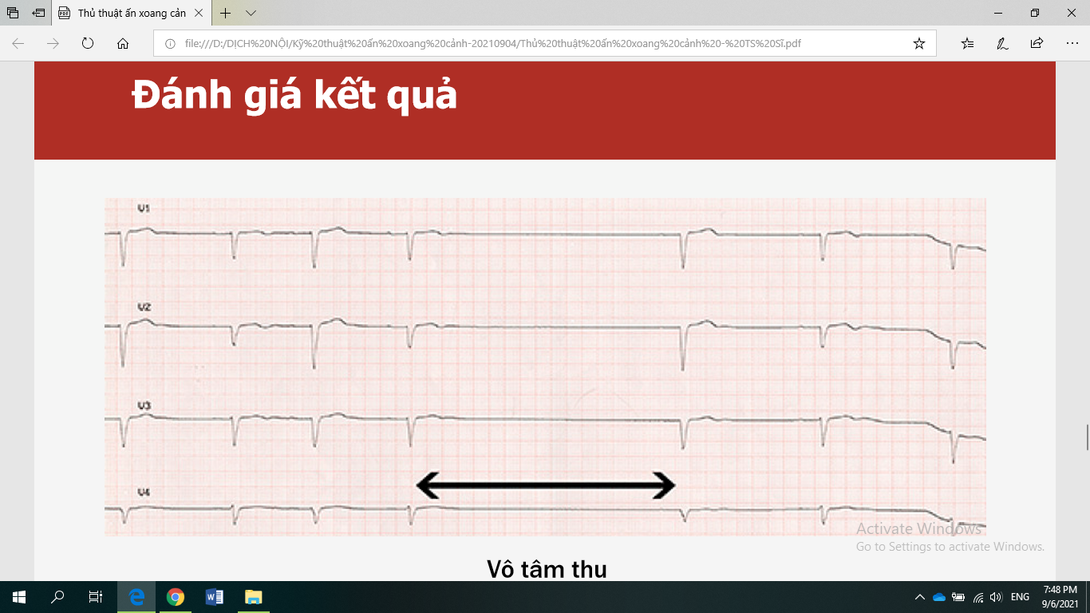

* Ngưng xoang

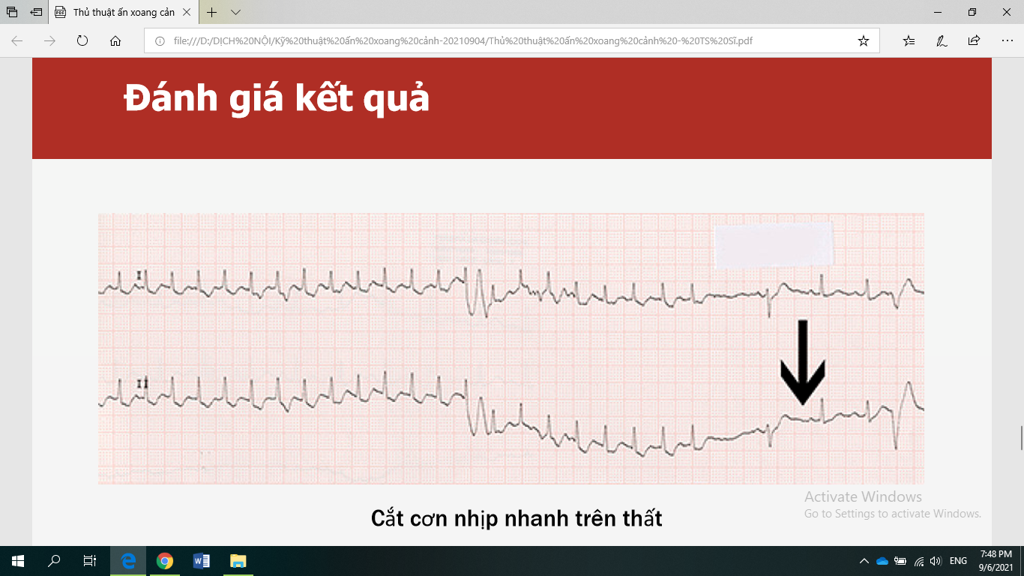

* Cơn nhịp nhanh phức bộ hẹp khoảng 170-180l/p => nguồn gốc trên thất. Nó đều => nghĩ nhịp nhanh kịch phát trên thất => chặn dẫn truyền từ nhĩ xuống thất có thể cắt cơn =>có 1 khoảng ngưng xoang sau đó nhịp xoang xuất hiện lại (có sóng P), cuối cùng là nhiễu hay ngoai tâm thu gì đó thầy hk chắc.

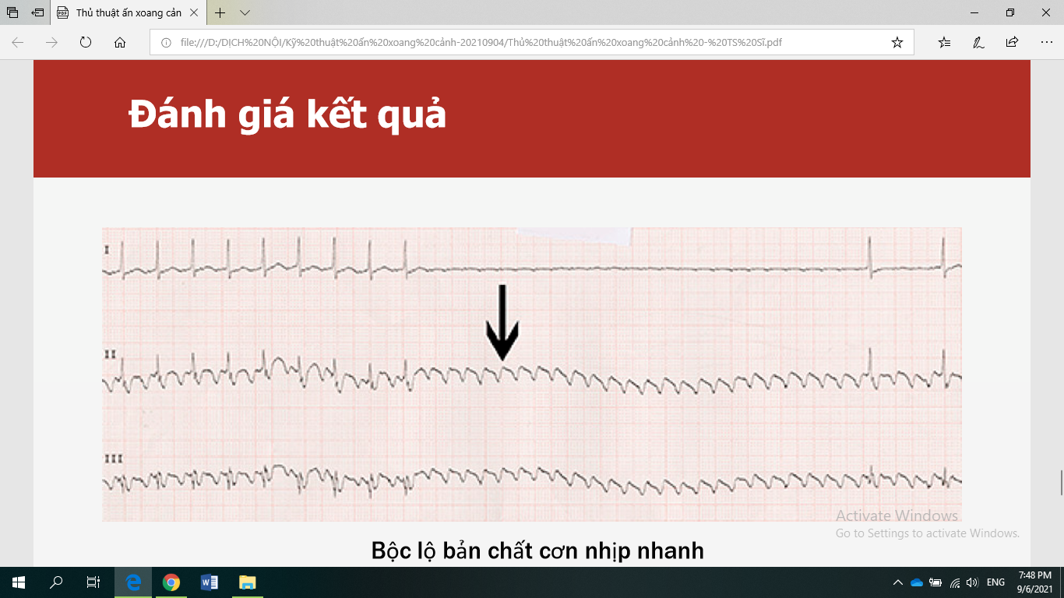

* 1 cơn nhịp nhanh phức bộ hẹp, khá đều, ts~110l/p, sóng P không thấy đâu. Ở DII và DIII thì thấy trước hoạt động của thất có 2 sóng hằng định nào đó ko rõ nhịp gì => liệu là nhịp nhĩ/cuồng nhĩ 2:1-2 nhịp dẫn 1 nhịp (do thấy dạng cũng răng cưa)
* Khi ấn XC thì ko cắt được cuồng nhĩ nhưng giúp chậm dẫn truyền nhĩ thất => hoạt động nhĩ xảy ra liên tục nhưng ko dc dẫn xuống thất => thấy rõ sóng răng cưa của cuồng nhĩ => sau đó phục hồi (có lại QRS) nhưng cuồng nhĩ dẫn truyền chậm hơn(4:1) do dư âm của ấn XC

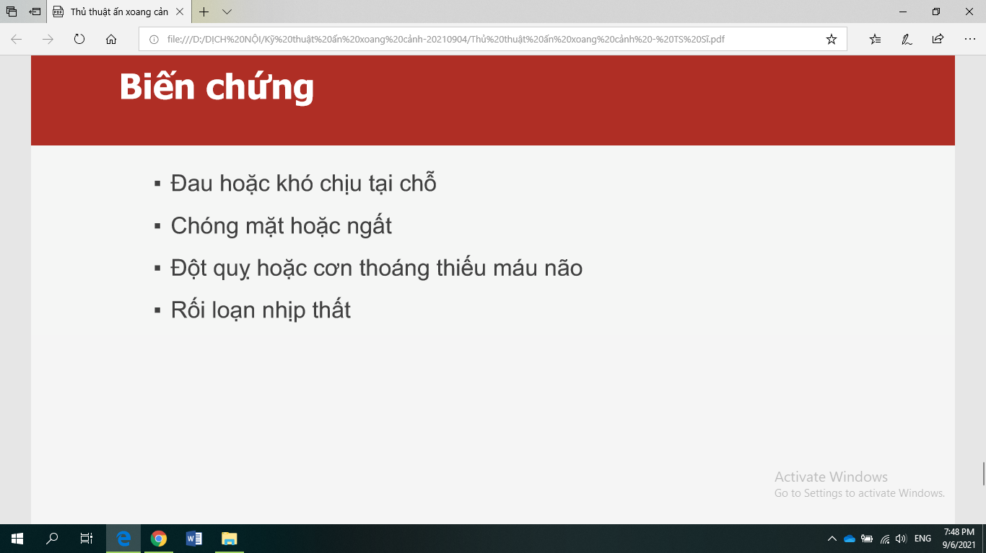

* Đau/khó chịu thường gặp nhất => hạn chế bằng cách ấn lục vừa phải (ấn xẹp nhẹ bóng tennis) thay vì xoa mạnh bạo. Trấn an BN đây là biểu hiện ngoài da/mô mềm, khoảng 1 ngày sẽ giảm dần. Nếu cần thì cho giảm đau toàn thân/tại chỗ.
* Nếu ở BN nhạy cảm XC thì cần giải thích chóng mặt/ngất là mục tiêu để gợi ý bệnh. Khi kết thúc ấn, xung đối GC thoái lui => tính trạng này sẽ cải thiện
* Tỉ lệ đột quỵ/TIA thấp/RL nhịp thất ~ 0,1%. Và sẽ thấp hơn nữa nếu chú ý đánh giá hẹp đmc và tôn trọng CCĐ
* Đột quỵ/TIA thì chuyển nội TK, còn RL nhịp thất thì đã có máy sốc điện sẵn sàng

